固原市外网传输有效率总率不正确，各地市传输有效率都是100%或者停运，总率应该是100%才对，麻烦重新计算固原1月至今的总率

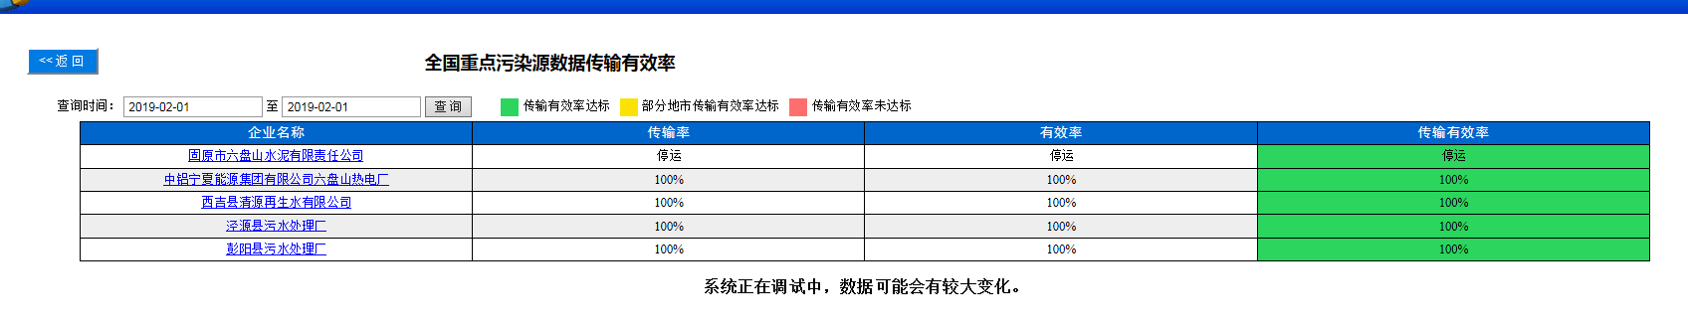

固原各地市传输有效率

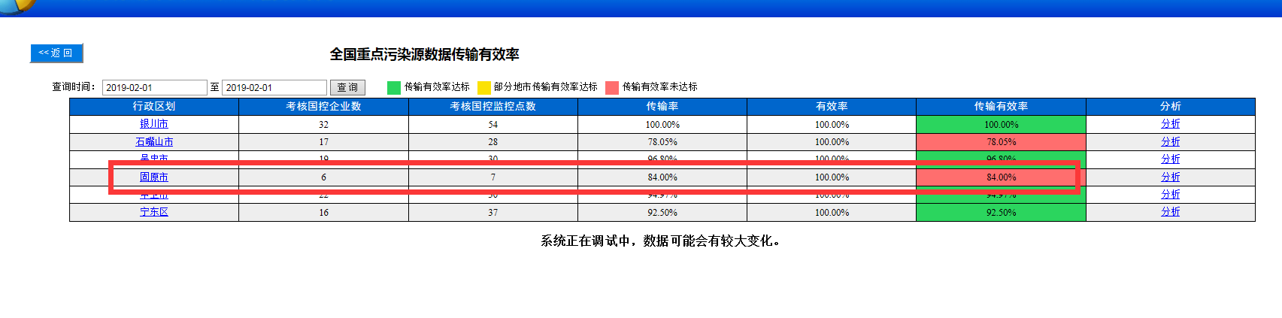

固原总率